第九课 唯物辩证法的实质与核心
第1课时 矛盾是事物发展的源泉和动力
一、矛盾的同一性和斗争性
1.矛盾是反映事物内部① 关系的哲学范畴,简言之,矛盾就是对立统一。② 是矛盾所固有的相反相成的两种基本属性。
2.③ 是矛盾双方相互吸引、相互联结的属性和趋势。在一定条件下,矛盾双方既相互依存、共处于一个统一体中,又相互贯通、相互转化。④ 是矛盾双方相互排斥、相互对立的属性,体现着对立双方相互分离的倾向和趋势。矛盾的同一性是相对的,矛盾的斗争性是绝对的。矛盾双方既对立又统一,由此推动事物的运动、变化和发展。
二、矛盾的普遍性和特殊性
1.矛盾的普遍性,是指矛盾存在于一切事物中,即⑤ ;矛盾贯穿于每一事物发展过程的始终,即⑥ 。承认矛盾的普遍性是坚持唯物辩证法的前提。
2.矛盾特殊性,是指矛盾着的事物及其每一个侧面⑦ 。它主要有三种情形。
3.矛盾普遍性和特殊性的辩证关系:矛盾的普遍性和特殊性⑧ 。一方面,普遍性寓于特殊性之中,并通过⑨ 表现出来,没有特殊性就没有普遍性。另一方面,特殊性离不开普遍性,不包含普遍性的事物是没有的。这一辩证关系原理,是关于事物矛盾问题的⑩ ,是马克思主义普遍原理和中国具体实际相结合的哲学基础,是我们建设中国特色社会主义的理论依据。

1.下列看法中最能体现矛盾的“统一”的是( )。
A.积劳成疾 B.拔苗助长 C.因材施教 D.居安思危
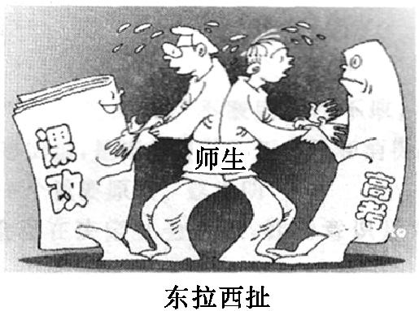
2.右图漫画《东拉西扯》说明( )。
①课改与高考是对立统一的 ②课改与高考是自相矛盾的 ③要正视课改的困难与矛盾 ④课改与高考之间没有同一性
A.①③ B.②④
C.③④ D.①②
3.发展核电是满足人类能源需求、减少碳排放的重要途径。据报道,目前全球共有核电站近500座,核能发电量已占全球发电总量的16%。但美国三里岛、苏联切尔诺贝利、日本福岛等核电站先后发生核泄漏等严重事故并引发灾难,使核电的发展受到严峻挑战。面对核电生产与安全的矛盾,人们应当( )。
①正视现实,认识到矛盾的斗争性是事物发展的源泉和动力 ②完善设施,在保证安全的前提下稳妥发展核电 ③未雨绸缪,防止意外的因素导致矛盾同一性向斗争性转化 ④重树信心,相信能够通过不断完善技术手段确保核安全
A.①② B.②③ C.②④ D.③④
4.有一位先哲说:“人的眼睛是由黑、白两部分组成的,可是为什么要让人只通过黑的部分去看东西呢?因为人生必须透过黑暗,才能看见光明。”这句话( )。
①表明矛盾的斗争性寓于同一性之中 ②表明矛盾的同一以差别和对立为前提 ③告诉我们要用矛盾分析法观察世界 ④强调事物发展是在曲折中前进的
A.①③ B.②③ C.①④ D.③④
5.有专家分析:“韩国文化能引起中国人的关注,首先是给了我们足够的新鲜感,再深入说,就是文化认同感。从他们的影视作品中,我们看到了很久以来被我们忽视了的纯净和温暖。而且儒家思想在现在的韩国依然保存得很好。这些都让我们有似曾相识的感觉。”上述分析从哲学上启示我们( )。
A.任何事物都是普遍性与特殊性的统一 B.富有个性的事物才会被欣赏
C.个性存在于共性之中,并通过共性表现出来 D.矛盾的普遍性是不确定的

知识体系梳理
①对立和统一 ②斗争性和同一性 ③同一性 ④斗争性 ⑤事事有矛盾 ⑥时时有矛盾 ⑦各有其特点 ⑧相互联结 ⑨特殊性 ⑩精髓
预习检测
1.D 2.A 3.C 4.B 5.A

